**Университет ИТМО**

Курсовая работа по Дискретной Математике

Выполнил: Лысенко А.К.

Группа P3130

Преподаватель: Поляков Владимир Иванович

**г. Санкт-Петербург**

**2022**

Рассмотрим систему, которая подбирает время разработки и цену за работу в зависимости от качества ТЗ и уровня программиста. Время разработки будет измеряться в днях от 0 до 15, качество ТЗ в процентах от 0 до 100, уровень программиста в долях от 0 до 500, цена в долларах от 0 до 1000.

Качество ТЗ:

T1 = {“Ужасное”, “Плохое”, “Нормальное”, “Хорошее”, ”Прекрасное”}

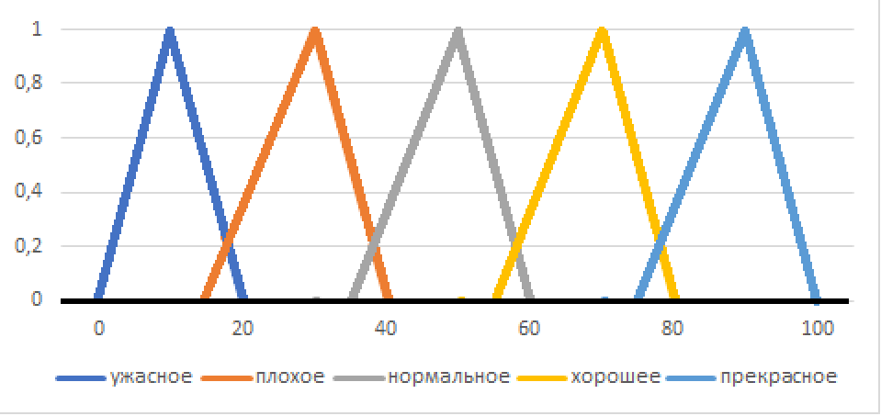

Уровень программиста:

T2 = {“Джун”, “Мидл”, “Сеньор”}

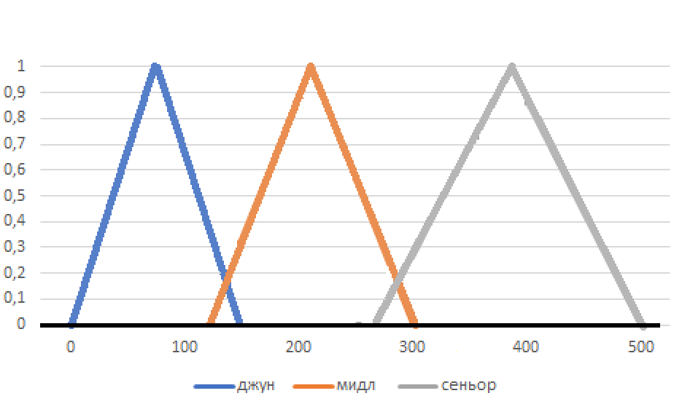

Цена разработки программы:

T3 = {“20%”, “40%”, “60%”, “80%”, “100%”}

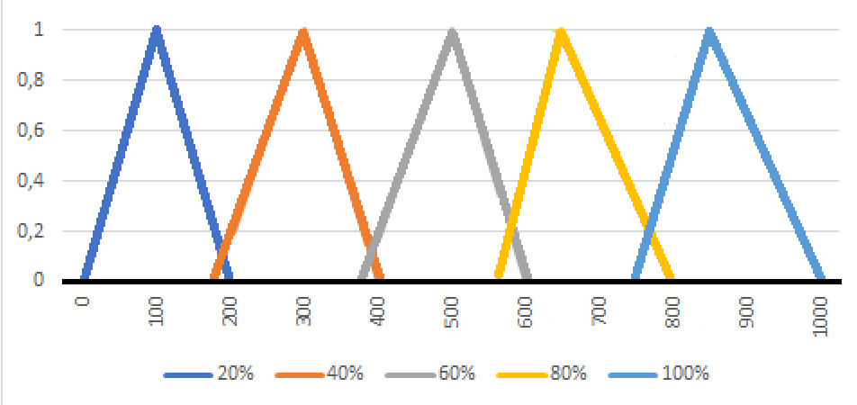

Скорость разработки:

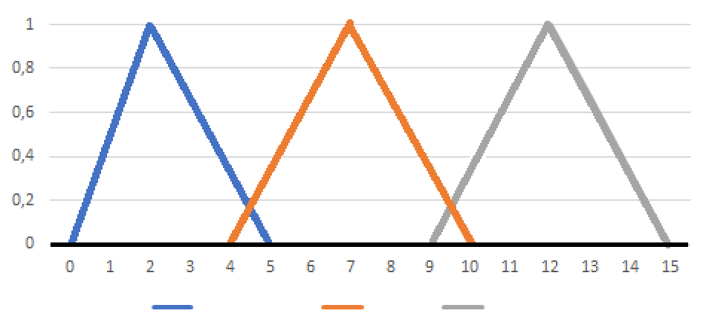Т4 = {“низкая”, “средняя”, “высокая”}

высокая

Низкая

средняя

Будет 15 правил нечетких продукций следующего вида.

1. ЕСЛИ качество ТЗ «Ужасное» И уровень программиста «Джун», ТО скорость разработки «20%» И цена программы «Низкая»

2. ЕСЛИ качество ТЗ «Плохое» И уровень программиста «Джун», ТО скорость разработки «20%» И цена программы «Низкая»

3. ЕСЛИ качество ТЗ «Нормальное» И уровень программиста «Джун», ТО скорость разработки «20%» И цена программы «Низкая»

4. ЕСЛИ качество ТЗ «Хорошее» И уровень программиста «Джун», ТО скорость разработки «40%» И цена программы «Низкая»

5. ЕСЛИ качество ТЗ «Прекрасное» И уровень программиста «Джун», ТО скорость разработки «40%» И цена программы «Низкая»

6. ЕСЛИ качество ТЗ «Ужасное» И уровень программиста «Мидл», ТО скорость разработки «40%» И цена программы «Средняя»

7. ЕСЛИ качество ТЗ «Плохое» И уровень программиста «Мидл», ТО скорость разработки «60%» И цена программы «Средняя»

8. ЕСЛИ качество ТЗ «Нормальное» И уровень программиста «Мидл», ТО скорость разработки «60%» И цена программы «Средняя»

9. ЕСЛИ качество ТЗ «Хорошее» И уровень программиста «Мидл», ТО скорость разработки «60%» И цена программы «Средняя»

10. ЕСЛИ качество ТЗ «Прекрасное» И уровень программиста «Мидл», ТО скорость разработки «80%» И цена программы «Средняя»

11. ЕСЛИ качество ТЗ «Ужасное» И уровень программиста «Сеньор», ТО скорость разработки «80%» И цена программы «Высокая»

12. ЕСЛИ качество ТЗ «Плохое» И уровень программиста «Сеньор», ТО скорость разработки «80%» И цена программы «Высокая»

13. ЕСЛИ качество ТЗ «Нормальное» И уровень программиста «Сеньор», ТО скорость разработки «100%» И цена программы «Высокая»

14. ЕСЛИ качество ТЗ «Хорошее» И уровень программиста «Сеньор», ТО скорость разработки «100%» И цена программы «Высокая»

15. ЕСЛИ качество ТЗ «Прекрасное» И уровень программиста «Сеньор», ТО скорость разработки «100%» И цена программы «Высокая»

Используя в качестве алгоритма вывода алгоритм Мамдани, рассмотри пример его выполнения:

1. Случай, когда цена качество ТЗ 20% и уровень программиста 400.

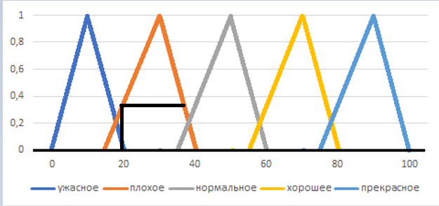Входные данные:

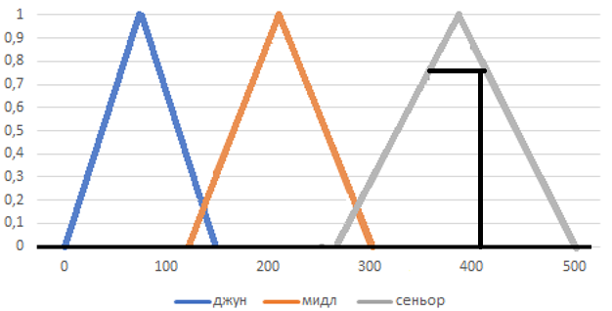

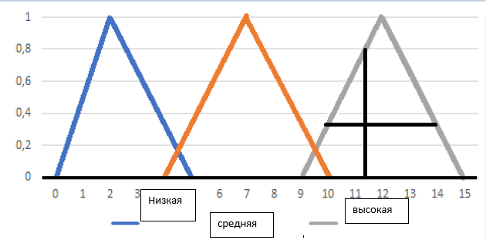Выходные данные:

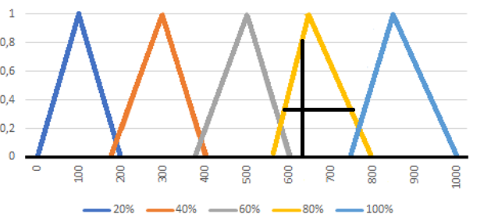

Получаем, что скорость разработки ~ 11 дней, а цена продажи ~ 620$.

1. Случай, когда качество ТЗ 90% и уровень программиста 200.

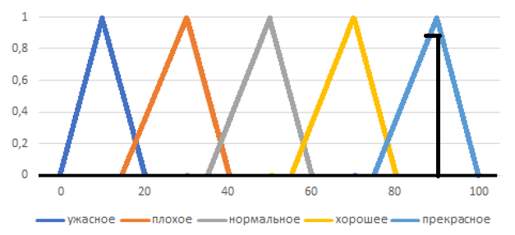Входные данные:

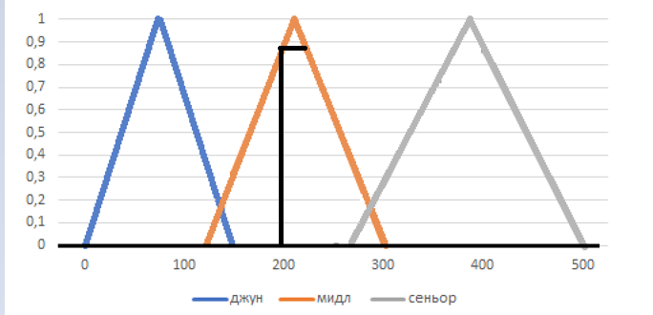

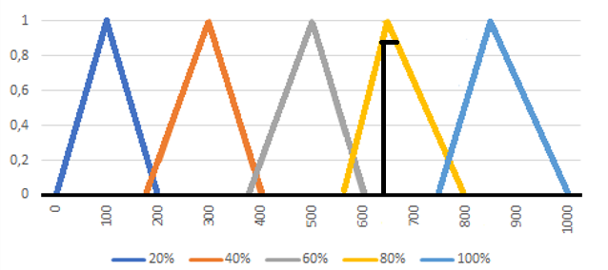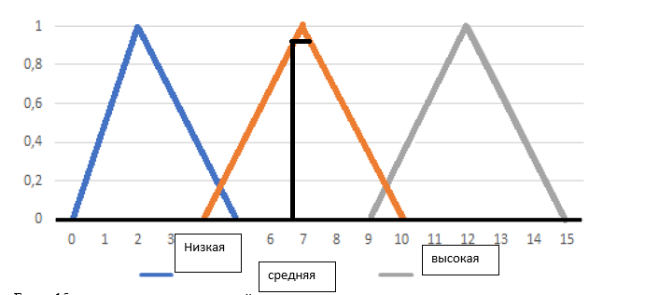

Получаем, что скорость разработки ~ 7 дней, а цена продажи ~640$.

1. Случай, когда качество ТЗ 30% и уровень программиста 295.

Входные данные:

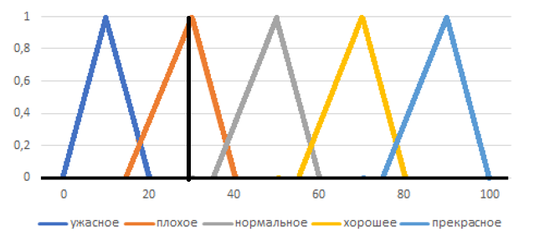

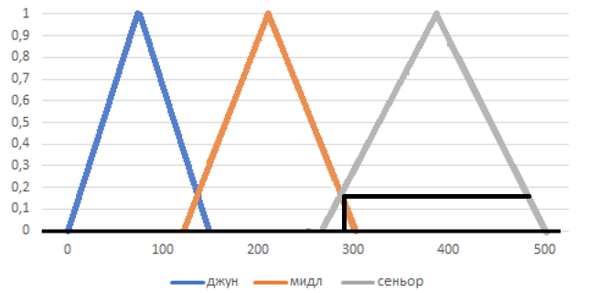

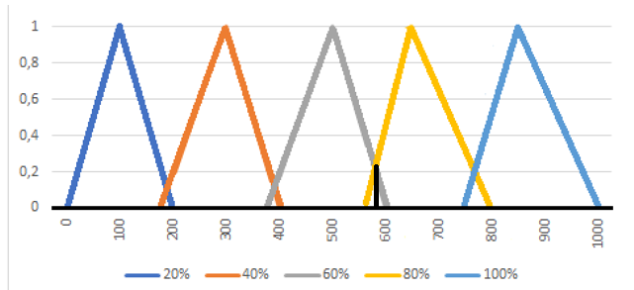Выходные данные:

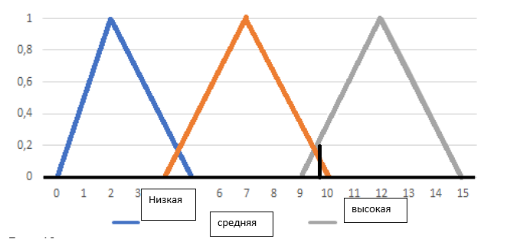

Получаем, что скорость разработки ~10 дней, а цена продажи ~600$.

**Вывод: При выполнение курсовой работы было показано, как с помощью алгоритма Мамдани можно получить конкретные результаты там, где процессы не поддаются математическому моделированию.**